**Instrucciones:**

Después de haber visto el video de la Entrevista de trabajo, realiza las actividades que se te piden en este mismo documento de Word.

Al terminar, no olvides subir tu trabajo a la Plataforma Virtual.

1.- Observa el siguiente enlace y establece en el formato de reporte si se cumplió con cada una de las etapas de la entrevista en el video que viste y describe que harías tú en ese caso.

|  |  |  |  |
| --- | --- | --- | --- |
| ETAPA | Sí | No | ¿Qué harías tú? |
| Preparación del Entrevistador |  |  |  |
| Creó Ambiente de Confianza o Empatía |  |  |  |
| Intercambio de Información |  |  |  |
| Terminación |  |  |  |
| Evaluación |  |  |  |

2.- De la información de los “candidatos” internos y externos que reclutaste en la actividad anterior, selecciona a uno de ellos y realiza la preparación de cada una de las etapas de la entrevista que deberás realizarle y grabar como evidencia.

3.- Previo a la entrevista, deberás imprimir el formato de verificación que a continuación se te presenta, el cual debes llenar al finalizar la entrevista con toda la información con letra de molde.

4.- Envía a la Plataforma la grabación de la entevista ralizada por ti al candidato.

5.- Escanea el formato que llenaste después de la entrevista realizada por ti y envialo a la Plataforma.

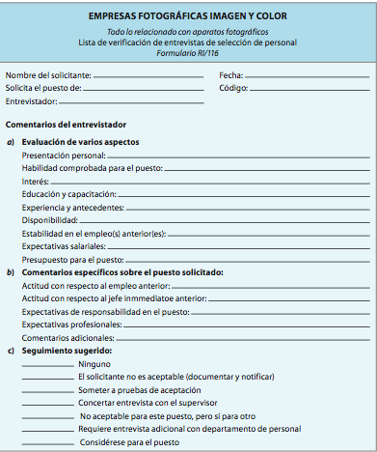

**Referencia:**

Werther W., D. K. (2008). Administración de recursos humanos (6ª edición ed.). México, DF: Mc Graw Hill.

Lista de cotejo

|  |  |  |
| --- | --- | --- |
| ELEMENTO | Sí | No |
| Reporta de manera clara y precisa la información solicitada y en base al video establecido en el enlace sobre la entrevista. |  |  |
| Reúne y revisa toda la documentación informativa requerida del candidato y del puesto antes de llevar a cabo la entrevista al candidato seleccionado (cuenta con solicitud, área en que realizará la entrevista, las preguntas que realizará al candidato y los requerimientos del puesto, etc.) |  |  |
| Lleva a cabo la entrevista cumpliendo con cada una de las etapas: Preparación del Entrevistador, Creó Ambiente de Confianza o Empatía, Intercambio de Información, Terminación y evaluación ( formato de verificación de la entrevista). |  |  |
| Establece evidencia grabada de la entrevista realizada al candidato. |  |  |
| Valor Total | % | |

Envíalo a través de la Plataforma Virtual.

Recuerda que el archivo debe ser nombrado:

**Apellido Paterno_PrimerNombre_A_video_entrevista**

Envíalo a través de la Plataforma Virtual.

Recuerda que el archivo debe ser nombrado:

**Apellido Paterno_PrimerNombre_A_Preparacion_entrevista**

Envíalo a través de la Plataforma Virtual.

Recuerda que el archivo debe ser nombrado:

**Apellido Paterno_PrimerNombre_A_Escaneo_entrevista**